Elaborazione – Iterazione 1
- Introduzione
Durante la fase di elaborazione ci concentriamo su eventuali raffinamenti del modello di dominio, sull’implementare in maniera iterativa l’architettura software e sul portare stime più precise riguardanti la portata del progetto.
Durante la prima iterazione si è scelto di concentrarsi sui seguenti requisiti:
- Implementare il caso d’uso UC1: Registra atleta e i relativi dati
- Implementare il caso d’uso UC2: Calcola il punteggio di un set
- Implementare il caso d’uso di Start Up necessario per gestire le esigenze del UC2
Con l’implementazione di questi primi casi d’uso, siamo in grado di fornire al committente sufficienti funzionalità per ricevere i primi feedback.
  - Analisi Orientata agli Oggetti
L’analisi orientata agli oggetti punta a rappresentare il dominio del sistema mediante oggetti. Ogni oggetto rappresenta un concetto del dominio. Gli strumenti che saranno utilizzati in questa fase sono: Modello di Dominio, Diagrammi di Sequenza di Sistema e Contratti delle operazioni.
    - Modello di Dominio
Il Modello di Dominio è un elaborato grafico che descrive le classi concettuali (oggetti) e le relazioni tra di esse. Durante la prima iterazione si identificano le seguenti classi concettuali relative al UC1 e UC2:
- Addetto: attore primario che interagisce col sistema
- Caliculator: rappresenta il sistema
- Atleta: persona che viene valutata
- Set: insieme di skill portate in gara dall’atleta
- Skill: movimento statico o dinamico previsto dalla disciplina Calisthenics
- Elenco skill: tutte le skill possibili che un atleta può portare
In seguito è riportato il diagramma di dominio:

    - Diagrammi di sequenza si sistema e contratti delle operazioni
Procediamo la nostra analisi illustrando gli SSD relativi al UC1 e UC2 che indicano tutte le operazioni di input/output relative a questi casi d’uso, considerando lo scenario principale di successo. In seguito sono riportati i Contratti che descrivono le principali operazioni presenti
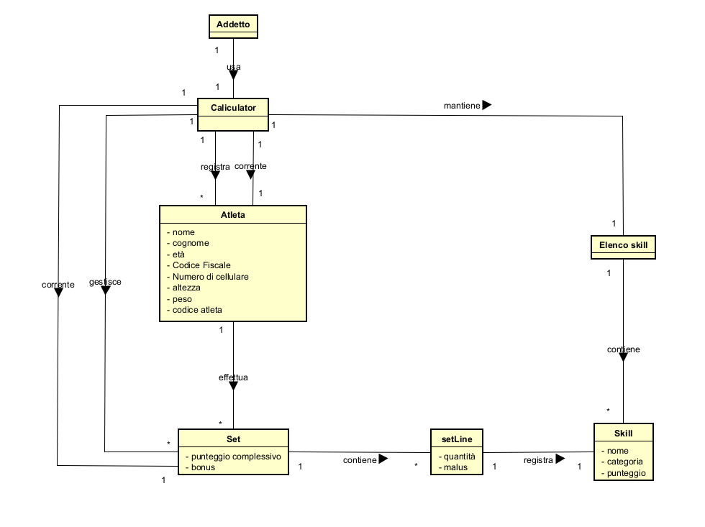
nei casi d’uso considerati. Di seguito l’SSD relativo al UC1: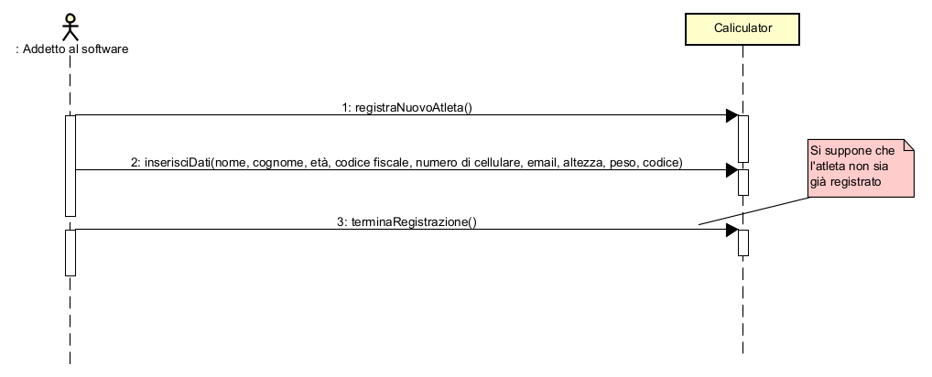

Contratto CO1: inserisciDati
Operazione: inserisciDati(nome, cognome, età, codice fiscale, numero di cellulare, email, altezza, peso, codice)
Riferimenti: UC1: Registra atleta e i relativi dati
Pre-Condizioni: è in corso la registrazione di un nuovo atleta
Post-Condizioni: - gli attributi sono stati inseriti

Contratto CO2: terminaRegistrazione
Operazione: terminaRegistrazione()
Riferimenti: UC1: Registra atleta e i relativi dati
Pre-Condizioni: è in corso la registrazione di un nuovo atleta, l’atleta non era già stato registrato in precedenza
Post-Condizioni: - è stata creata una nuova istanza a di Atleta
- l’istanza a di atleta è stata è stata associata a Caliculator mediande l’associazione “registra”
Adesso viene riportato invece l’SSD del UC2 con relativi contratti:
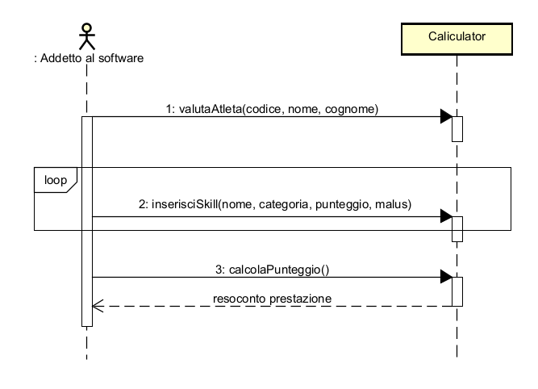

Contratto CO1: valutaAtleta
Operazione: valutaAtleta(codice, nome, cognome)
Riferimenti: UC2: Calcola punteggio di un set
Pre-Condizioni: -
Post-Condizioni: - viene creata una nuova istanza s di Set
- è stata associata l’istanza s di set a un atleta mediante l’associazione “effettua”
è stata associata l’istanza s di set a Caliculator mediante l’associazione “corrente”

Contratto CO2: inserisciSkill
Operazione: inserisciSkill(nome, categoria, punteggio, malus)
Riferimenti: UC2: Calcola punteggio di un set
Pre-Condizioni: è in corso una valutazione per un atleta
Post-Condizioni: - viene creata una nuova istanza sl di setLine
- vengono inizializzati gli attributi di sl
- l’istanza sl è stata associata al Set corrente mediante l’associazione “contiene”

Contratto CO3: calcolaPunteggio
Operazione: calcolaPunteggio()
Riferimenti: UC2: Calcola punteggio di un set
Pre-Condizioni: è in corso una valutazione per un atleta
Post-Condizioni: - l’attributo punteggio in Set è stato aggiornato
- è stata associata l’istanza s di Set corrente a Caliculator mediante l’associazione “gestisce”.

Progettazione
La progettazione orientata agli oggetti, all'interno del processo Unified Process (UP), si occupa di definire gli oggetti software, le loro responsabilità e le modalità con cui interagiscono per soddisfare i requisiti emersi nelle fasi precedenti. Il principale risultato di questa fase è rappresentato dal Modello di Progetto, costituito da un insieme di diagrammi che illustrano la progettazione logica del sistema sia dal punto di vista dinamico (Diagrammi di Interazione) sia da quello statico (il Diagramma delle Classi). Di seguito sono riportati i Diagrammi di Sequenza e il Diagramma delle Classi riferiti al caso d’uso UC1 e UC2.
- Diagrammi di Sequenza
- SD_UC1_O1 – inserisciDati()
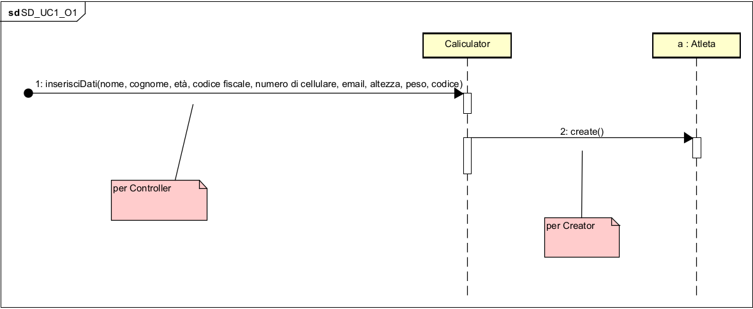
- SD_UC1_O2 – terminaRegistrazione()
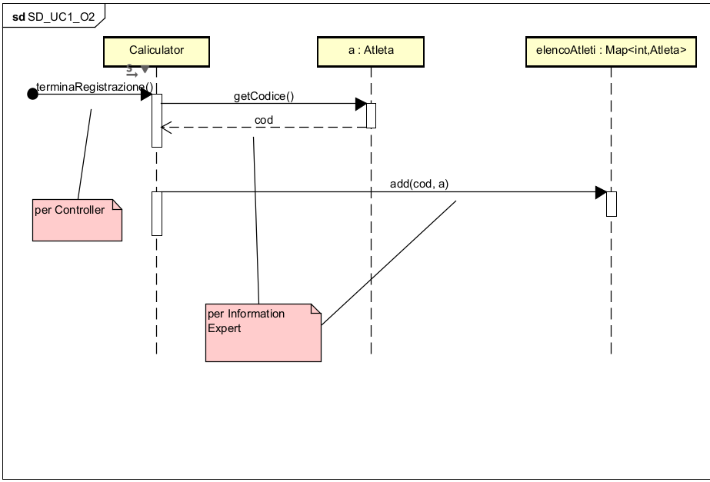
- SD_UC2_O1 – valutaAtleta()
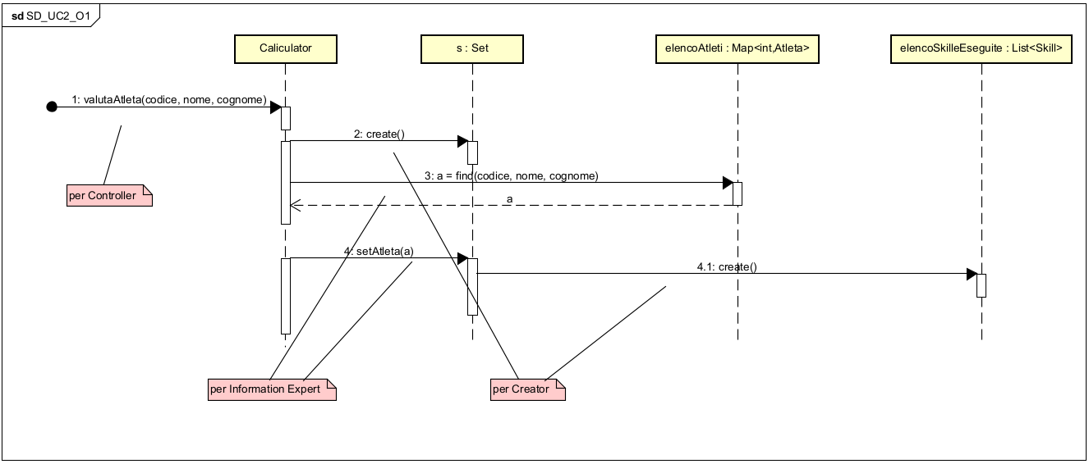
- SD_UC2_O2 – inserisciSkill()
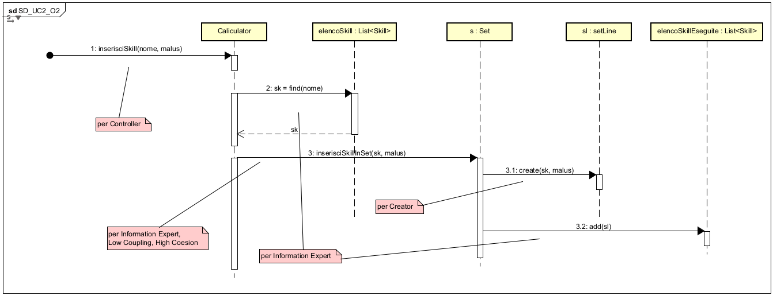
- SD_UC2_O3 – calcolaPunteggio()
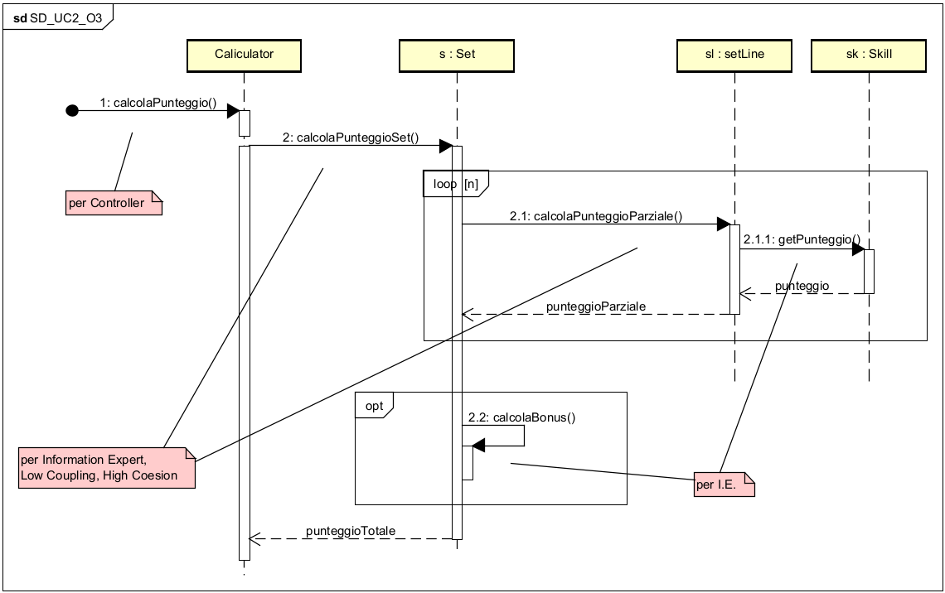

  - Diagramma di Sequenza
